Título autoexplicativo, definindo claramente do que se trata e onde. Arial 14 espaço simples, negrito, alinhado à direita com espaço após parágrafo, pulando uma linha do próximo título

Título em inglês (quando o idioma da submissão for o inglês, este será o primeiro título)

Título em espanhol (quando o idioma da submissão for o espanhol, este será o primeiro título)

Nome acadêmico do 1º. autor, em espaço simples, Arial 12, sem espaço após parágrafo
número orcid
XX@yxxxx.xx
Instituição em que atua, sigla, cidade, estado, país

Nome científico do 2º. autor
número orcid
XX@yxxxx.xx
Instituição em que atua, sigla, cidade, estado, país

Resumo: em até 300 palavras. Use Arial 10, espaço simples. Inicie o resumo com uma frase que apresente o problema de pesquisa (Topic sentence) e depois apresente o contexto, metodologia resumida, principais resultados e conclusões. Artigos com resumos não informativos serão devolvidos aos autores para complementação

Palavras-chave: escolher até cinco palavras-chave diferentes das empregadas no título, separadas por vírgula, destinadas a localizar facilmente o trabalho nas buscas aos bancos de dados indexadores da revista.

Abstract: tradução/versão exata do conteúdo do resumo em português. Abstract, Resumen e títulos nesses idiomas devem passar por revisão especializada – tradutores online não são admitidos. Se a tradução versão não estiver adequada, a submissão será devolvida. Quando o idioma da submissão for o inglês, o Abstract virá por primeiro.

Keywords: tradução/ versão das palavras-chaves, separadas por vírgula.

Resumen: tradução/versão exata do conteúdo do resumo em português. Quando o idioma da submissão for o espanhol, o Resumen virá por primeiro.

Palabras clave: tradução/ versão das palavras-chaves, separadas por vírgula.

INTRODUÇÃO e outros títulos (Arial 12, caixa alta, negrito, alinhamento à esquerda, sem numeração, espaçamento simples com espaço após parágrafo, sem pular linhas)
Este template visa orientar a formatação e apresentação de seu texto de maneira a ganhar em qualidade, facilitar a atividade dos revisores e dar rapidez ao processo editorial, pois se evitará devolver o texto para atendimento de normas. Tenha em mente que o Editor lê todas as submissões antes de as encaminhar aos pareceristas ad hoc e pode sumariamente devolver um trabalho que poderia ter méritos, mas estando muito mal apresentado, será recusado.
Utilize parágrafos com recuo de 1,25cm, espaço 1,5 em Arial 12, sem espaços entre parágrafos. Esta submissão vai seguir para a edição e diagramação, portanto não dê quebras de página, não se preocupe se títulos ficam em páginas separadas das figuras, não dê espaçamentos desnecessários nem adicione linhas em branco para tentar ‘ajeitar’ o texto.
Não numere páginas nem linhas.
Empregue itálico para todas as palavras em idioma estrangeiro, como status quo, software, e para nomes de obras e programas, como por exemplo na obra Casa Grande e Senzala; ... como visto na minissérie Casa de Papel; fazendo parte do Programa Bolsa Família, ...
Para palavras ou expressões empregadas com conotação diversa do usual utilize aspas simples, como p.ex. em ‘literatura cinzenta’, ... a cidade dita ‘média’, …
Se necessário, coloque informações suplementares em notas.
As normas da APA (American Psychological Association) empregam o sistema autor-data para as citações de autores, ou seja, sobrenome do autor, vírgula e o ano de publicação. Quando nas citações, os autores estiverem fora dos parênteses, utilizar sempre “e” (português); “and” (inglês) e “y” (espanhol); para separar o penúltimo do último autor citado. O ‘&’ é inserido sempre entre o penúltimo e último autor quando citados entre parênteses e nas referências.
Cite os autores das seguintes formas:
Fulano (1977) deixa claro ... ou … (Fulano, 1977).
Fulano e Sicrano (2012) nos informam que … ou … (Fulano & Sicrano, 2012).
Para Fulano, Sicrano e Beltrano (2011), ... ou … (Fulano, Sicrano & Beltrano, 2011).
Quando se tratar de até seis autores, mencione todos na primeira vez - Fulano, Sicrano, Beltrano, Mindinho, Pai de Todos e Fura-bolo (2019); depois apenas Fulano et al. (2019) ou (Fulano et al., 2019). Nas referências deverá constar o nome de todos.
Quando se tratar de mais de seis autores, mencione apenas o primeiro Fulano et al. (2019) ou (Fulano et al., 2019). Nas referências, anotar até o sexto autor, reticências, e depois o último autor do texto.
Para indicar vários autores que seguem uma mesma ideia, veja os exemplos: ... sem a prescrição médica adequada (Silva, 2016; Almeida, 2015; Gomes, Pereira, & Alves, 2016). Ou … visto que Silva (2017), Almeida e Gomes (2016) e Pereira (2015) tem apontado que não existem … para indicar vários trabalhos de um mesmo autor: … segundo De Lazari (2014, 2016). Conforme Porter (1999a, 1999b, 1999c).
Em autores que tenham o mesmo sobrenome e data, indicar as iniciais dos prenomes, como nos exemplos: E.C. Silva (2005) ou (E.C. Silva, 2005) para separar de A.G. Silva (2005) ou (A.G. Silva, 2005).
Na primeira citação de uma autoria institucional, utilize: Instituto Brasileiro de Governança Corporativa (IBGC) (2017) ou (Instituto Brasileiro de Governança Corporativa [IBGC], 2014). Nas subsequentes basta citar a sigla: IBGC (2014) ou (IBGC, 2014). Nas referências utilize apenas o nome por extenso.
A numeração da página é obrigatória para uma citação direta (literal). Nesse caso, usa-se o sobrenome do autor citado, vírgula, ano, vírgula seguido de “p.” ou “pp.” e o(s) número(s) da(s) página(s).
Para citações literais com até 40 palavras (use o recurso do Word ‘contar palavras’), utilize aspas, p.ex. “Com o desenvolvimento do capitalismo a divisão do mundo em territórios nacionais se sedimenta, e é com base nesta estrutura que as sociedades politicamente se enquadram” (Fulano, 2007, p. 3), ou “…. uma demonstração de fluxo de caixa” (Comissão de Valores Mobiliários [CVM], 2002, p. 21).
Quando citar de forma literal textos superiores a 40 palavras, utilize o mesmo recuo de 1,25 cm, espaço simples, sem aspas, pulando uma linha entre a citação e o texto, citando os números das páginas da citação.

No no no no no no no no no no no no no no no no no no no no no no no no no no no no no no no no no no no no no no no no no no no no no no no no no no no no no no no no no no no. (Fulano, Sicrano & Beltrano, 2019, pp. 11-12).

Ou
Fulano, Sicrano e Beltrano (2019, pp.11-12) apontam que:

No no no no no no no no no no no no no no no no no no no no no no no no no no no no no no no no no no no no no no no no no no no no no no no no no no no no no no no no no no no.

Em alguns casos muito especiais (obras inacessíveis) você pode empregar citação da citação, como em: O Brasil tem presenciado um crescente número de casos de estresse, depressão e ansiedade entre os jovens da Geração Millennials (Almeida, 2016, citado por Silva, 2017, p. 734).
As citações de falas de entrevistados devem se diferenciar do texto pelo emprego de itálico e aspas. Mantenha a prosódia original, mas acrescente pontuação para dar o ritmo da fala, como no exemplo:
Quando questionada sobre a dificuldade em gerar renda, a entrevistada Ametista respondeu: “A agente não tem renda na verdade, nóis trabaia assim né … diarista. Assim a gente ganha conforme nóis trabaia. Qui nem quando é coeita de café, tem morango, é época de serviço ... daí a gente ainda trabaia, né? Mas quando acaba a coeita, final de ano assim, daí a gente passa bastante apuro, daí porque não tem nada prá fazer”.

Subtítulos apenas com a inicial maiúscula, negritados, não numerados, com espaçamento simples e espaço após parágrafo, sem pular linhas
Trate todas as ilustrações como figuras (mapas, fotos, gráficos, organogramas, fluxogramas), numeradas sequencialmente em arábico, centralizadas, com título em Arial 10, espaçamento simples e espaço após parágrafo; providencie as chamadas no texto, o mais próximo possível da informação a elas relacionada. Chame as figuras, tabelas e quadros no texto, com numeração arábica sequencial independente, da seguinte maneira:
A Figura 2 apresenta o fluxograma de trabalho ....
Os aspectos físicos da área de estudo (Fig. 1) ...
As Tabelas 2 e 3 demonstram ...
… conforme exposto nos bancos de dados oficiais (Tabs. 3, 5)
O Quadro 2 relaciona a organização territorial …
... uso da farmacopéia cabocla (Quadro 1).

Seções terciárias não devem ser negritadas e sim apenas sublinhadas, não numeradas, com espaçamento simples e espaço após parágrafo, sem pular linhas.
Para evitar problemas na edição e diagramação posteriores, todas as figuras devem estar salvas em jpg ou tiff, com boa resolução, e devem ter sido inseridas no texto exclusivamente através do comando ‘Inserir imagens’ do Word (jamais pelos comandos ‘selecionar’ ‘copiar’ e ‘colar’), pulando uma linha antes de continuar o texto.
Figuras devem estar centralizadas e com a declaração da fonte abaixo da ilustração, quando não for própria. Coloque a fonte nas referências ao final do trabalho, nunca em notas de rodapé, exceto se for apontar um link para uma página sem nome ou sem autor reconhecível. Seguem alguns exemplos de figuras.

Figura 1: Uma figura é considerada um mapa apenas se a imagem estiver georreferenciada e possuir elementos obrigatórios como origem e ano da imagem, escala, datum, sistema de coordenadas, legenda, indicação do norte, localização no estado e no país, e nome do elaborador/ organizador. No exemplo abaixo, o mapa foi elaborado pelos autores a partir de dados próprios.
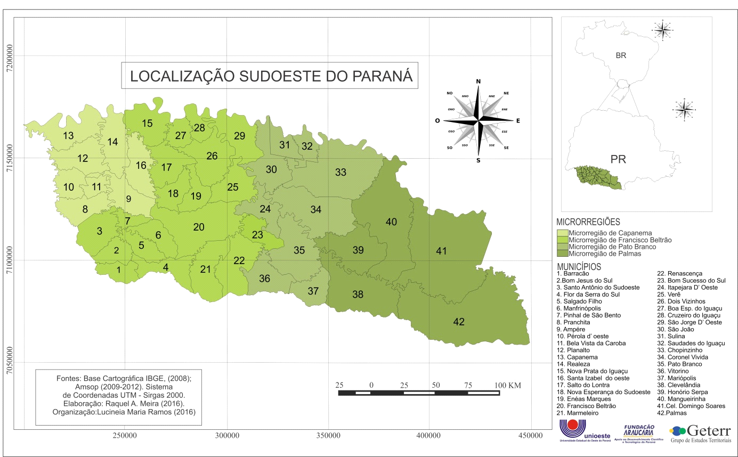

Figura 2: Esta figura foi elaborada (modificada, adaptada) pelos autores a partir das fontes mencionadas, as quais constam das referências.
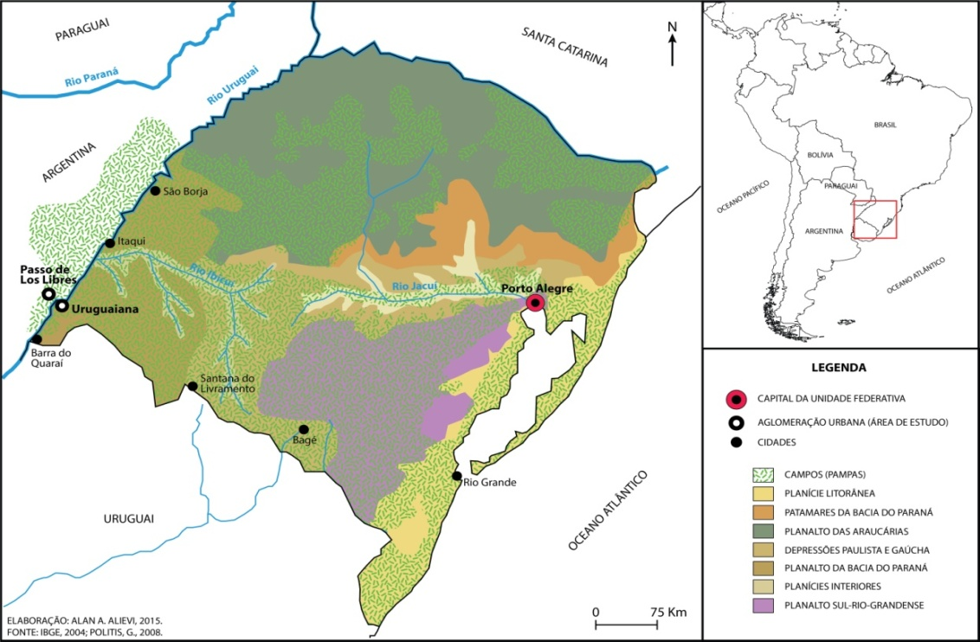
Fonte: elaborado a partir de IBGE (2004) e Politis (2008).

Figura 3: Esta figura foi copiada integralmente da obra citada na fonte, a qual consta das referências.
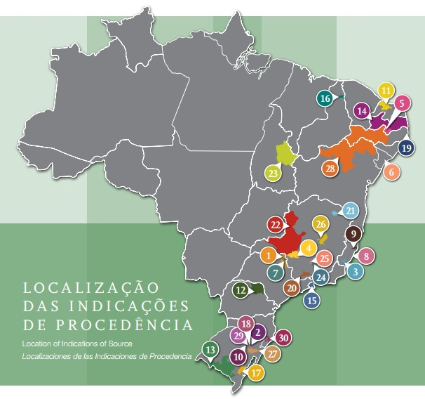
Fonte: Giesbrecht et al. (2014a).

Figura 4: Este quadro foi copiado integralmente da obra citada, ainda que traduzido. Por isso é tratado como figura.
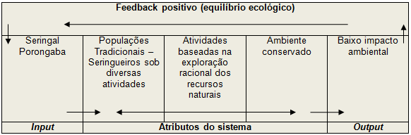
Fonte: traduzido de Skewes e Floriani (2001).

Se você editou uma imagem original, inserindo setas, textos ou outros elementos, copie sua composição para o Powerpoint, por exemplo, e utilize o comando ‘salvar como imagem’ na sua pasta de trabalho. Só então ela estará pronta para ser inserida em sua submissão sem causar problemas de desconfiguração na edição. O fato de ser sido modificada ou adaptada deve estar explícito na fonte.

Figura 5: As legendas fazem parte do título. P.ex. Territorialização esquemática de um Faxinal. 1 – Criadouro; 2 - Terras de Plantar; 3 - Vegetação; 4 – Cercas e Valas.
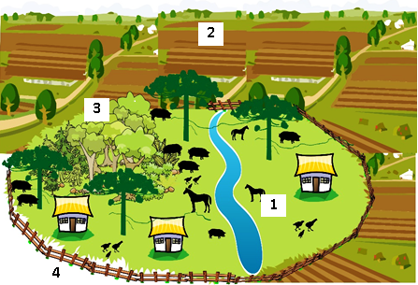
Fonte: modificado de Unicef (http://www.unicef.com)

Figura 6: A fonte desta figura é uma foto cedida, com menção do autor e ano da foto. Se fosse uma foto dos próprios autores, para este trabalho, não deveria constar fonte. Se fosse foto do próprio autor, mas obtida anteriormente, com outros propósitos, citaria a fonte como: acervo do autor, 2016.
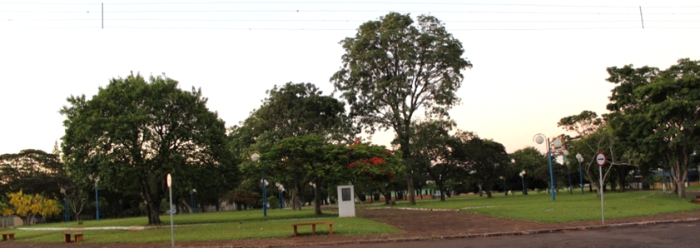
Foto: T. Monteiro, 2016.

Figura 7: Os elementos dessa figura foram modificados do original, citado nas referências.

Fonte: modificada de INPI (2019).

Figura 8: Um gráfico deve mostrar dados quantitativos, próprios ou da literatura.
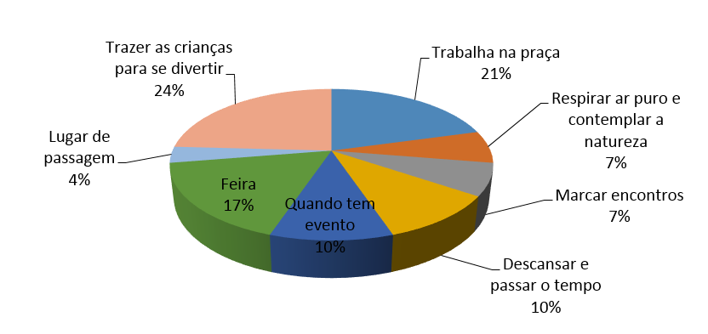

Figura 9: uma figura composta por duas imagens deve discrimina-las no título. No ex: Resultado da AER. A: pontuação; B: percentual do nível de perturbação das APPs avaliadas. Parâmetros devem vir em notas no rodapé da figura.
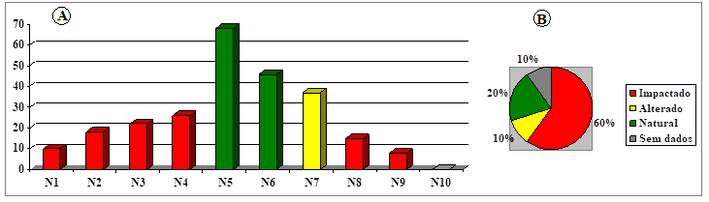
Legenda: nível de perturbação – 0-28, impactado; 30-42, alterado; 44-70, natural.

As tabelas devem expressar apenas conteúdo numérico, alinhados à direita, em Arial 11 (ou 10, se houver muitas colunas), espaçamento simples, sem fechamento lateral, cabeçalho negritado com fundo cinza-claro. Indique a fonte da mesma forma que o exigido para as figuras, declarando se são copiadas, elaboradas, adaptadas ou modificadas. Se forem dados próprios, obtidos para a pesquisa, não anotar a fonte.

Tabela 1: Evolução da estrutura dimensional dos estabelecimentos rurais de Paso de los Libres de 1988 a 2002.
Grupo de área (ha) | 1988 |  | 2002
Até 49  50 a 100  101 a 500  Acima de 500 | Estab  203  22  65  101 | Área  3.366  2.113  17.561  388.264 | Estab  194  38  78  118 | Área  3.546  2.865  21.307  410.323
Total | 391 | 409.191 | 428 | 438.041
Fonte: elaborada a partir de INDEC, Censos agropecuários (1988, 2002).

Tabela 2: Valores de repasses e famílias beneficiárias pelo PBF, por região.
Regiões | Número de Famílias | Repasse total (R$) | Benefício médio
Nordeste | 6.942.227 | 1.272.592.651,00 | 183,31
Sudeste | 3.553.154 | 587.847.630,00 | 165,44
Norte | 1.750.691 | 350.513.873,00 | 200,21
Sul | 836.763 | 132.288.231,00 | 158,10
Centro Oeste | 653.506 | 102.436.811,00 | 156,75
Fonte: adaptada de MDS (2018b).

Deve-se utilizar quadros para demonstrar dados qualitativos, ou quali/quantitativos. Utilize fonte Arial 10 (ou 9, se houver muitas colunas), com fechamento nas laterais.

Quadro 1: Espécies medicinais citadas pelos moradores da comunidade Faxinal Sete Saltos de Baixo, Ponta Grossa, PR. N= naturalizada; Nt= nativa; X = xarope; Ch= chá; B= banho
Nome popular | Família | Nome científico | Orig. | Parte utilizada | Forma | Uso
Agrião | Brassicaceae | Nasturtium officinalis L. | N | folha | X | gripe
Levante | Lamiaceae | Mentha spicata L. | N | folha | Ch | vermes
Alfavaca | Lamiaceae | Oncimum selloi Benth. | Nt | folha | Ch | Rim/ gripe
Araçá | Myrtaceae | Psidium cattleianum Sabine | Nt | casca | Ch | câncer
Cipó-de-São-João | Bignoniaceae | Pyrostegia venusta (Ker Gawl.) Miers | Nt | Toda planta (jovem) | B | infecção do trato urinário
Coentro | Apiaceae | Coriandrum sativum L. | N | Folha e semente | C | Infecção na garganta/ calmante
Fonte: Staniski (2018).

Nas referências evite citar ‘literatura cinzenta’, isto é, informação ou resultados da investigação produzida fora dos canais de publicação e distribuição comerciais ou acadêmicas. Estas incluem projetos e relatórios (técnicos, de pesquisa, etc.), TCCs, dissertações e teses, anais de eventos e manuais. Não significa que não tenham qualidade, apenas que não passaram pela revisão por pares. Por isso verifique sempre se a dissertação ou tese citadas já não foram publicadas (acesse o Lattes do autor) e prefira citar o artigo que se seguiu. No caso de necessitar citar a literatura cinzenta, sempre indique em referências o link para recuperar o original.
Os nomes de tradutores só devem ser incluídos nas referências se houver mais de uma tradução e você quer demarcar que utilizou uma específica. Geralmente são importantes apenas em análises literárias.
Toda vez que o artigo referendado contiver DOI (Digital Object Indentificator) este deve ser informado na sequência, pois permite sua rápida recuperação pelo leitor interessado. Cuide para que o link esteja ativo e teste para verificar se conduz efevitamente ao trabalho referenciado, como no exemplo: http://dx.doi.org/10.1590/S1517-707620170001.0104. Se você obteve artigos em bases de dados de indexadores como Scielo, Redalyc, PubMed, Google Acadêmico ... não deve indicar que estão disponíveis lá, apenas cite o DOI, se existir. Apenas sites que não são indexadores devem ser referenciados, incluindo repositórios como Research Gate, Academia edu, de universidades, associações e institutos.
Finalmente, você pode utilizar programas como EndNote ou o próprio Word para gerar automaticamente uma bibliografia das fontes usadas para escrever seu artigo. Sempre que você adiciona uma nova citação ao seu documento, o Word adiciona essa fonte para que ela apareça na bibliografia no formato adequado APA (Fig. 10).

Figura 10: No software Word, na guia Referências, no grupo citações & bibliografia, clique na seta ao lado de estilo.
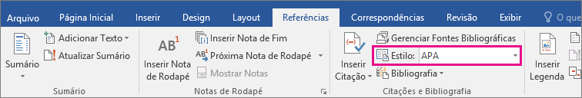
Fonte: https://support.office.com/pt-br/article/apa-mla-chicago-formatar-bibliografias-automaticamente-405c207c-7070-42fa-91e7-eaf064b14dbb

Tendo selecionado o estilo que deseja usar para a citação e a fonte, clique no final da sentença ou da frase que deseja citar, depois em ‘Referências”, ‘Inserir Citação’ (lembre-se de selecionar português como idioma da citação). Selecione ‘Adicionar nova fonte bibliográfica’. Abrirá a caixa ‘criar fonte’ para você digitar os dados da citação e clicar em OK (Fig. 11). Todos os termos são editáveis através do clique do mouse sobre a citação e daí na seta no canto inferior direito da caixa de citação.

Figura 11: tela do comando Criar Fonte Bibliográfica, disponível no software Word. Neste exemplo, preferiu-se colocar a fonte em nota de rodapé.
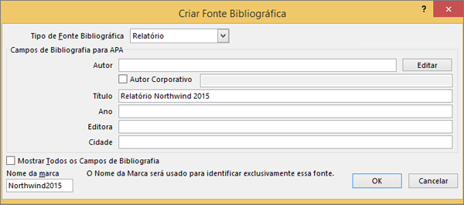

MODELO DE REFERÊNCIAS
Livros
Fonseca, P.C.D. (1983). Economia e conflitos políticos na República Velha. Porto Alegre: Mercado Aberto.
Ribault, M., & Lebidois, D. (1995). A gestão das tecnologias. (Coleção gestão & inovação). Lisboa: Publicações Dom Quixote.
De Angelis Neto, G., Barros, G.A., & De Angelis, R. (2005). Praças: história, usos e funções. Maringá: Ed. UEM.
Empresa Brasileira de Pesquisa Agropecuária (2018). Sistema Brasileiro de Classificação de Solos. 5. ed. rev. e ampl. Rio de Janeiro: Centro Nacional de Pesquisas de solos. Recuperado de http://www.infoteca.cnptia.embrapa.br/infoteca/handle/doc/1094003

Capítulo de livro
Antonello, C.S. (2005). A metamorfose da aprendizagem organizacional: uma revisão crítica. In R. Ruas, C.S. Antonello, & L.H. Boff (Orgs.). Aprendizagem organizacional e competências (pp. 12-33). Porto Alegre: Artmed.
Moro, M., & Martins, F.R. (2011). Métodos de levantamento do componente arbóreo-arbustivo. In J.M. Felfili, P.V. Eisenlohr, M.M.R F. Melo, L.A. Andrade, & J.A.A. Meira Neto (Orgs.). Fitossociologia do Brasil: Métodos e estudos de casos (cap. 6, pp. 174-212). Viçosa-MG: UFV.

Periódicos
Pettigrew, A.M. (1992a). On studying managerial elites. Strategic Management Journal, 13, 163-182.
Pettigrew, A.M. (1992b). The character and significance of strategy process research. International Journal of Sciences, 11(2), 5-16.
Moody, J., & White, D.R. (2003) Structural cohesion and embeddedness: a hierarchical concept of social groups. American Sociological Review, 68(1), 103-127.
Chang, T., Lee, W., Fu, H., Lin, Y., Ho-Bi, B., & Hsuech, H. (2007). A study of an augmented CPFR model for the 3C retail industry. Supply Chain Management: An International Journal, 12(3), 200-209.
Baldock, K.C.R., Goddard, M.A., Hicks, D.M., Kunin W E., Mitschunas N., Osgathorpe, L.M., …, & Memmott, J. (2015). Where is the UK's pollinator biodiversity? The importance of urban areas for flower-visiting insects. Biological Sciences, 282, 2014-2849.

Entrevistas Depoimentos
Müller, F. B. (2009, outubro 10). Biodiversidade será a próxima onda do mercado (Entrevista com Clóvis Borges). Envolverde - Revista Digital de Ambiente, Educação e Cidadania. Recuperado de http://envolverde.ig.com.br/materia.php?cod=64767&edt=1

Matéria de jornais e/ou revistas (diárias, semanais ou mensais)
Moreira, A. (2009, agosto 11). Banco de país emergente ganha mais espaço com crise financeira. Valor Econômico, Caderno Valor Finanças, p. C2.
Solow, R.M. (1987, July 12). We’d better watch out. New York Times Book Review, 36.
Schneider, A. (2006, fevereiro). Isto já é realidade. Revista Você S.A., 92, pp. 70-71.

Dados disponíveis na rede web
Banco Central do Brasil (2003). Anuário de crédito rural. Recuperado de http://www.bcb.gov.br/htms/CreditoRural/2001/rel53211.pdf
Tavares, W.M.L. (2001). A indústria eletrônica no Brasil e seu impacto sobre a balança comercial. Recuperado de http://apache.camara.gov.br/portal/arquivos/Camara/internet/publicacoes/estnottec/pdf/108604.pdf
Instituto Brasileiro de Geografia e Estatística (2017). Cidades. Recuperado de: https://cidades.ibge.gov.br/brasil/pi/sao-raimundo-nonato/panorama
Instituto Chico Mendes de Conservação da Biodiversidade (2018a). Visitação em Parques Nacionais cresce 20% em 2017. Recuperado de http://www.icmbio.gov.br/portal/ultimas-noticias/20-geral/9484-visitacao-nos-parques-cresce-20-em-2017 .
Zibechi, R. (2013, jul. 11). El problema no está en la Alianza del Pacífico. Observatorio de Multinacionales en América Latina (OMAL). Recuperado de https://omal.info/spip.php?article5512.

Teses, dissertações, relatórios de pesquisa
Segatto-Mendes, A.P. (2001). Teoria de agência aplicada à análise de relações entre os participantes dos processos de cooperação tecnológica universidade-empresa. Tese de Doutorado. Universidade de São Paulo, USP, São Paulo, SP, Brasil. Recuperado de http://www.teses.usp.br/teses/disponiveis/12/12139/tde24012002-114443
Ferreira D. (2012). Sistema de informações geográficas participativo (SIG-P) na prevenção de desastres ambientais: estudo de caso do morro do baú em Ilhota/SC. Dissertação de Mestrado em Planejamento Territorial e Desenvolvimento Socioambiental. Universidade do Estado de Santa Catarina, UDESC, Florianópolis, SC, Brasil. Recuperado de http://www.faed.udesc.br/arquivos/id_submenu/868/debora_ferreira.pdf
Marques, E.V. (2003). Uma análise das novas formas de participação dos bancos no ambiente de negócios na era digital. Relatório de Pesquisa. Escola de Administração de Empresas, Fundação Getúlio Vargas, FGV, São Paulo, SP, Brasil.

Lima, M.R.S., & Coutinho, M.V. (2005) Globalização, Regionalização e América do Sul. Observatório Político Sul-Americano, Análise de Conjuntura OPSA, 6. Recuperado de https://docplayer.com.br/11731027-Globalizacao-regionalizacao-e-america-do-sul.html#.

Anais de eventos, banners
Zea, C.J.D., Barroso, R.F., Souto, P.C., Souto, J.S., & Novais, D.B. (2014, novembro). Levantamento da Arborização Urbana de Santa Helena, no Seminário do Paraíba. Anais do Congresso Brasileiro de Arborização Urbana. Rio de Janeiro, RJ, Brasil, 18. pp. 13-26. Recuperado de http://sbau.web2204.uni5.net/Arquivos/21366.pdf
Junglas, I., & Watson, R. (2003, December). U-commerce: a conceptual extension of e-commerce and m-commerce. Proceedings of the International Conference on Information Systems, Seattle, WA, USA, 24. p.326
Bungenstab, D.J., Faquim, A., Pereverzieff, R., Bungenstab, E.J., Silva, N.S., & Mori, A. (2008, agosto/setembro). O uso de milho em sistemas de integração lavoura-pecuária e sua carga tributária no Estado do Mato Grosso do Sul. Pôster Sessão Sócio–Economia apresentado no Congresso Nacional de Milho e Sorgo. Londrina, PR, Brasil, 27.
Padula, R. (2013, jul.). A Aliança do Pacífico, o Brasil e o poder global na integração regional da América do Sul. Anais Eletrônicos do Encontro Nacional da Associação Brasileira de Relações Internacionais. Belo Horizonte, MG, Brasil, 4. Recuperado de http://www.encontronacional2013.abri.org.br/conteudo/view?ID_CONTEUDO=872.

Material republicado
Yin, R.K. (2001). Estudo de caso: planejamento e métodos (2a ed.). Porto Alegre: Bookman. (Obra original publicada em 1984).

Material não publicado
Antonello, C.S. (2008). Aprendizagem nas organizações: refletindo sobre suas abordagens [Mimeo]. Universidade Federal do Rio Grande do Sul, Porto Alegre, RS.
Gonzalez, R.S. (2001). Balanço social – um disclosure necessário [Apostila do Seminário Mercado de Capitais e Balanço Social]. São Paulo: ABAMEC.
Prefeitura Municipal de Curitiba (2002). Modelo colaborativo. Experiência e aprendizados do desenvolvimento comunitário em Curitiba [Folheto]. Curitiba: Instituto Municipal de Administração Pública.
Lima, E.C.P. (1997). Privatização e desempenho econômico: teoria e evidência empírica. [Texto para discussão, n. 532]. Brasília: IPEA.

Softwares
Metastock (2006). (Versão 10.0) [Software]. Salt Lake City, UT, USA: Equis International. Ventana Systems, Inc. (2004).
Vensim help manual (Vensim 5.3a.). [Software]. Harvard, MA, USA: Autor. Retrieved from http://www.vensim.com/freedownload.html

Legislação
Decreto n. 21, de 21 de junho de 1993. Aprova, para ratificação, a Convenção sobre a Diversidade Biológica. Recuperado de http://gddc.ministeriopublico.pt/sites/default/files/documentos/instrumentos/dec21-993.pdf
Lei 7957 - 21 de Novembro de 1984. Declara ave-símbolo do Paraná a Gralha Azul e dá outras providências. Recuperado de https://www.legislacao.pr.gov.br/legislacao/pesquisarAto.do?action=exibirImpressao&codAto=7206

Lembre-se de que a submissão não deve conter o nome dos autores, apenas nas revisões que se consta de seu Currículo Lattes e com o qual gostaria de ser indexado), o qual nem sempre corresponde ao nome civil. Ex1. João Ferreira da Silva se cadastrará como NOME: João Ferreira da. SOBRENOME (último): Silva; e o nome acadêmico será ‘Silva, João Ferreira da’. Mas poderá adotar o nome acadêmico de ‘Da Silva, João Ferreira’. Ou ainda, havendo muitos homônimos, em geral acrescentar o sobrenome materno (no caso, Telles), adotando o nome científico de ‘Silva Telles, João Ferreira da’. Ex 2: Pesquisadoras que mudaram de estado civil e querem acrescentar o sobrenome de casada como aposto também podem utilizar sobrenome composto (neste caso, com hífen). NOME: Maria José de Oliveira; SOBRENOME: Gomes. Nome científico ‘Oliveira-Gomes, Maria José de’. Ex3: sobrenomes compostos (por preposição ou adjetivo) não devem ser separados. Costa e Silva, Castelo Branco, … nem sobrenomes com apostos de descendência: Coelho Neto, Oliveira Filho, Antunes Sobrinho, Silva Junior, ... Portanto, no cadastro da submissão o item ‘qual nome deseja ser tratado’ se refere ao nome acadêmico (que pode coincidir com o nome civil ou ser alterado como nos exemplos acima) ou ainda ao nome social no caso de pessoas trans. Esse nome será o que constará na publicação.
Para consultar ou cadastrar o seu ORCID, dirija-se a https://orcid.org/register . Certifique-se de que neste conste o nome completo de sua instituição, sigla, cidade, estado e país. Os mesmos dados devem ser replicados em seu cadastro na revista.
Certifique-se de que o link do e-mail (e de todos os citados no texto) esteja ativo (em azul e grifado).
Exemplos de informações complementares, quando exigidas, seriam autorizações e licenças, números de protocolos de Comitês de Ética, de órgãos de fomento (CNPq, FAPESP, ...), ou outras observações (o artigo é fruto de uma rede de pesquisa, pertence a um projeto governamental, a um projeto de extensão etc.). Não é necessário indicar quando se tratar de parte de uma dissertação ou tese. Se é o aprofundamento de um tema já apresentado em eventos ou anais de eventos, obrigatoriamente informar em notas, oferecendo todos os elementos bibliográficos para localizar a apresentação realizada, incluindo o link para o evento na rede web.
Antes de enviar a submissão, reveja as normas de citações e referenciação consultando http://biblioteca.fecap.br/wp-content/uploads/2012/08/Manual-APA-2.ed_3.pdf
Traduções não são consideradas citações literais e devem ser tratadas como paráfrases. Evite ao máximo citar o autor em seu idioma original, providenciando uma versão adequada para a informação citada.
Fonte: https://support.office.com/pt-br/article/apa-mla-chicago-formatar-bibliografias-automaticamente-405c207c-7070-42fa-91e7-eaf064b14dbb
Esse modelo não pretende esgotar todas as situações possíveis de referenciação. É indispensável consultar as normas da APA.

